25.10.2021 в МБОУ СОШ №2 в лагере дневного пребывания « Жемчужина Дона» была проведена игра «Угадай мелодию» по подобию телепередачи.
Музыкальные фрагменты песен исполнялись с помощью системы караоке. Воспитатель лагеря Якушова Е.Н. выступала в роли ведущего игры. Музыкальные группы имели специальные названия и были записаны на лентах бумаги, выставляемых на обозрение, сменяясь по турам. Принимали участие в музыкальной игре 3 команды. В финале игры осталась одна команда - «знатоки мелодий». Кроме того, по окончании игры, были выявлены активные игроки, которым присудились почетные медали.

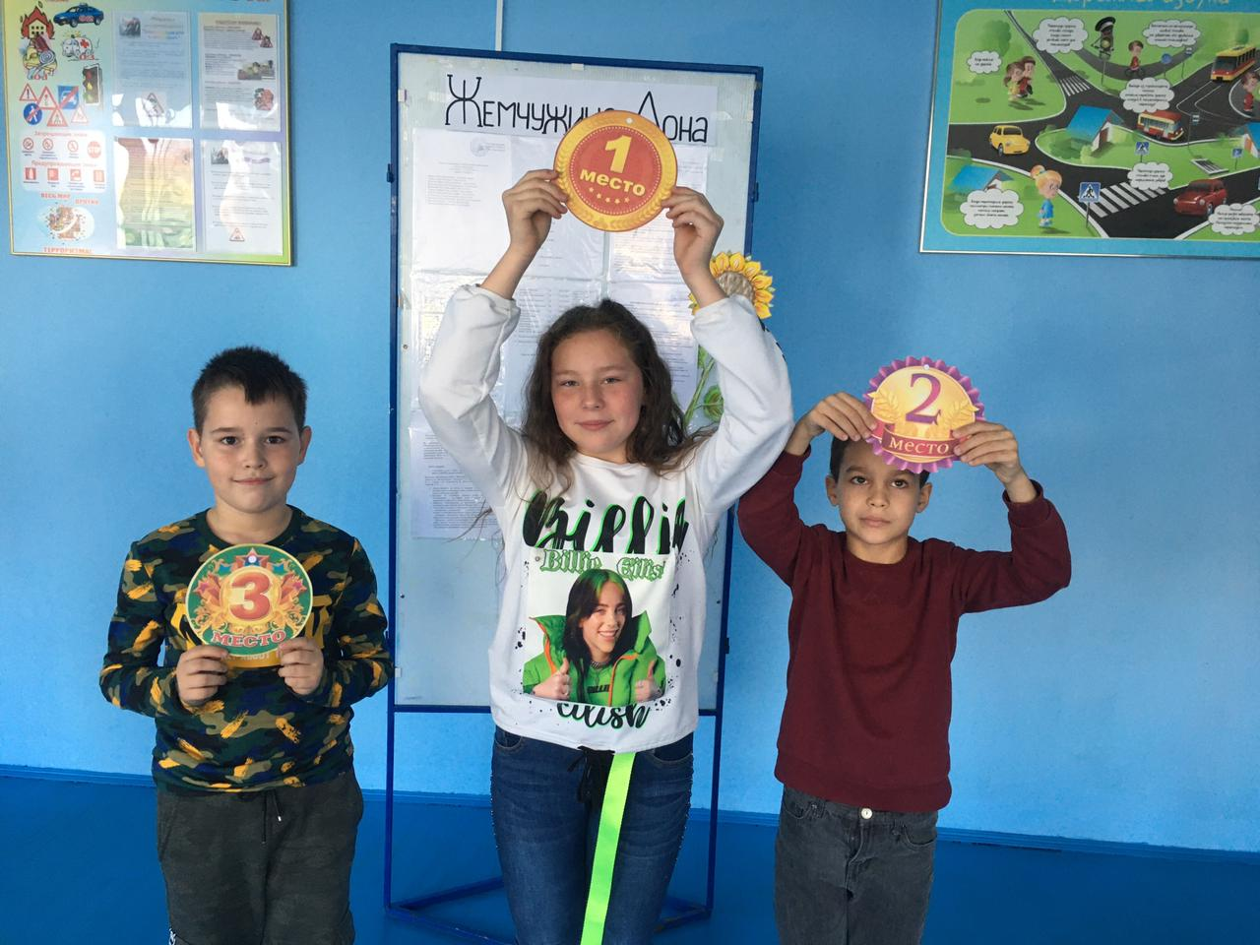
Начальник лагеря Е.В. Ливада

